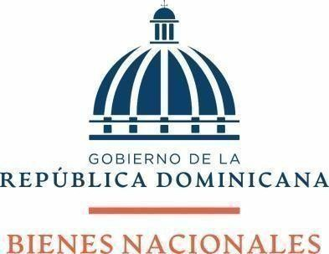

INFORMACIÓN C L A S I F I C A D A

No existen actos de clasificación de información en octubre 2022.

Para más infor mación contáct enos: Oficina de

Acceso a la inf or mación.

Contacto:

Yndhira Neum an Marchena
Responsable de la Oficina de Libre Acceso a la Información pública
Teléfono: (809) 686 -5959 Ext. 326.
Flota: (849) 410-2140.
Correo Electronico: Yneuman@bn.gob.do / oai@bn.gob.do

